Министерство науки и высшего образования РФ

**Федеральное государственное бюджетное образовательное учреждение**

**высшего образования**

**«Российский государственный университет имени А.Н.Косыгина**

**(Технологии. Дизайн. Искусство)»**

|  |  |
| --- | --- |
| **Институт**__мехатроники и информационных технологий  **Кафедра**__автоматизированных систем обработки информации и управления | |
|  |

**ОТЧЕТ**

**об** учебной  **практике**

**Уровень освоения основной**

**профессиональной**

**образовательной программы (ОПОП)**  академический бакалавриат

**Направление подготовки (специальность)**  09.03.01 Информатика и вычислительная техника

**Профиль (специализация) __**автоматизированные системы обработки и управления

**Форма обучения** очная

**Способ прохождения практики**  стационарная

**Форма проведения практики**  непрерывная

**Сроки прохождения практики с «**07**»_**февраля**_ 20**22**___ г. по «**19**»_**июня**___ 20**22**__ г.**

**Место прохождения практики __**РГУ им. А.Н. Косыгина**______________________________**

**Отчет составил и сдал:** «17_»_июня 2022__ г. **____**Гоянов Роман Романович**______________**

*(фамилия, инициалы)*

группа __МВА-220_______

________________________

(*подпись практиканта)*

**Руководитель практики от университета** __Самойлова Т.А., доцент______

*(фамилия, инициалы, должность)*

**ОЦЕНКА работы на практике** ____________ «___»_____2022 г.

**________________________________**

*(подпись руководителя практики от университета)*

Содержание

Введение 3

Задание 1 4

Задание 2 4

Задание 3 6

Задание 4 10

Задание 5 17

Задание 6 22

Заключение 26

Список используемых источников и литературы 27

# Введение

Навык работы с базами данных – один из самых востребованных и, без сомнения, один из самых актуальных в современном мире [1]. Присутствие базы данных необходимо практически на каждом сайте. Любая компания или организация также хранит базу данных своих клиентов и работников [2].

Реляционные базы данных представляют собой множество взаимосвязанных таблиц, каждая из которых содержит информацию об объектах определенного типа. Каждая строка таблицы включает данные об одном объекте (например, клиенте, автомобиле, документе), а столбцы таблицы содержат различные характеристики этих объектов атрибуты (например, марки автомобилей).

Microsoft Access входит в состав Microsoft Office и является самым популярным приложением для работы с реляционными базами данных. Имеет более развитые средства для работы с данными и их отбора из взаимосвязанных таблиц, а также формирования новых таблицы и отчётов в Access [3]. СУБД позволяет сводить воедино информацию из самых разных источников и помогает быстро найти необходимую информацию, донести ее до окружающих с помощью отчетов, графиков или таблиц [4]. Данные постоянно изменяются, поэтому невозможно вести всё это на бумаге. Данная практическая работа позволит получить необходимые навыки для создания, просмотра и редактирования баз данных.

# Задание 1

Предприятие производит готовую продукцию. Продукция характеризуется: артикулом, наименованием, принадлежностью к определенному виду. Для производства готовой продукции используется сырье, которое характеризуется кодом, наименованием, цветом, ценой. Изготовление готовой продукции производится рабочими основных профессий, которые характеризуются кодом, наименованием, тарифной ставкой (стоимостью 1 часа работы). Известны нормы расходования сырья на изготовление единицы готовой продукции каждого артикула (артикул готовой продукции, код сырья и цвет, количество сырья, требуемое для производства единицы готовой продукции). Известен объем (план) производства готовой продукции: период (месяц, год), артикул готовой продукции, объем. Получить отчет за заданный период времени о плановых издержках производства каждого артикула заданного вида продукции.

Схема логической модели

Схема логической модели базы данных представлена на рис. 1

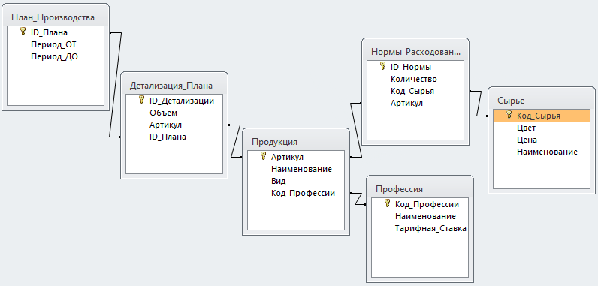

Рис. 1

# Задание 2

Перечень сущностей и их атрибутов

Перечень сущностей и их атрибутов представлен в таблице 1

Таблица 1

|  |  |  |  |
| --- | --- | --- | --- |
| Сущность | Атрибут | Тип | Ключ |
| Продукция | Артикул | Number | PK |
| Наименование | String |  |
| Вид | String |  |
| Код профессии | Number | FK |
| Сырьё | Код сырья | Number | PK |
| Цвет | String |  |
| Цена | Number |  |
| Наименование | String |  |
| Профессия | Код профессии | Number | PK |
| Наименование | String |  |
| Тарифная ставка | Number |  |
| Нормы расходования | ID нормы | Number | PK |
| Количество | Number |  |
| Код сырья | Number | FK |
| Артикул | Number | FK |
| Детализация плана | ID детализации | Number | PK |
| Объём | Number |  |
| Артикул | Number | FK |
| ID плана | Number | FK |
| План производства | ID плана | Number | PK |
| Период (от) | Datetime |  |
| Период (до) | Datetime |  |

# Задание 3

Предприятие производит готовую продукцию. Продукция характеризуется: артикулом, наименованием, принадлежностью к определенному виду. Для производства готовой продукции используется сырье, которое характеризуется кодом, наименованием, цветом, ценой. Изготовление готовой продукции производится рабочими основных профессий, которые характеризуются кодом, наименованием, тарифной ставкой (стоимостью 1 часа работы). Известны нормы расходования сырья на изготовление единицы готовой продукции каждого артикула (артикул готовой продукции, код сырья и цвет, количество сырья, требуемое для производства единицы готовой продукции). Известен объем (план) производства готовой продукции: период (месяц, год), артикул готовой продукции, объем. Получить отчет за заданный период времени о плановых издержках производства каждого артикула заданного вида продукции.

Схема заполненной таблицы Детализация_Плана представлена на рис. 2

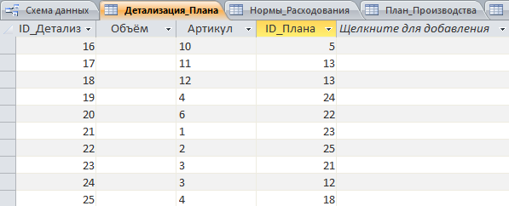

Рис. 2

Схема заполненной таблицы Нормы_Расходования представлена на рис. 3

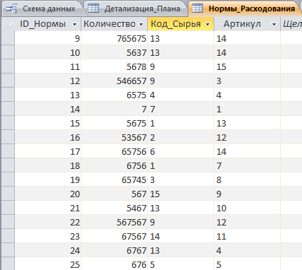

Рис. 3

Схема заполненной таблицы План_Производства представлена на рис. 4

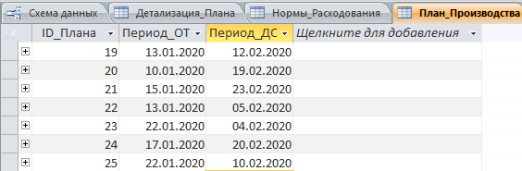

Рис. 4

Схема заполненной таблицы Продукция представлена на рис. 5

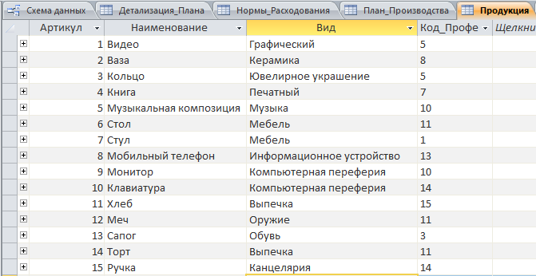

Рис. 5

Схема заполненной таблицы “Профессия” представлена на рис. 6



Рис. 6

Схема заполненной таблицы “Сырьё” представлена на рис. 7

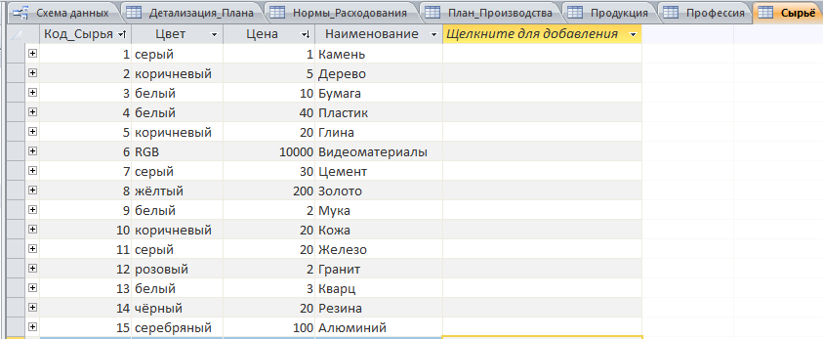

Рис. 7

Сортировка и фильтрация строк таблиц

Состояние таблицы “Профессия” до и после сортировки по возрастанию Тарифной ставки представлено на рис. 8 и 9 соответственно

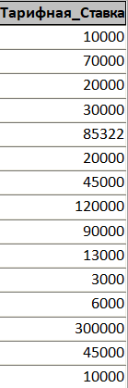

Рис. 8

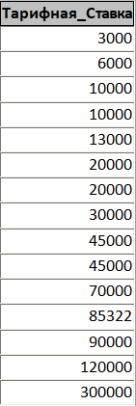

рис. 9

Состояние таблицы “Нормы_Расходования” до фильтрации представлено на рис. 10

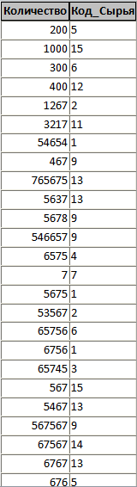

рис. 10

Состояние таблицы “Нормы_Расходования” после фильтрации столбца “Количество” по условию “больше или равно 1000” представлено на рис. 11

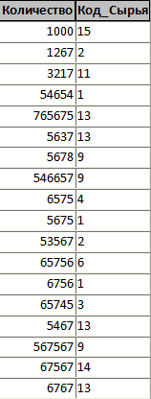

рис. 11

Состояние таблицы “Нормы_Расходования” после фильтрации столбца “Количество” по условию “больше или равно 1000” и столбца “Код_Сырья” по условию “Содержит 1” представлено на рис. 12

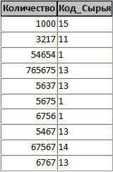

рис. 12

# Задание 4

Предприятие производит готовую продукцию. Продукция характеризуется: артикулом, наименованием, принадлежностью к определенному виду.

Для производства готовой продукции используется сырье, которое характеризуется кодом, наименованием, цветом, ценой. Изготовление готовой продукции производится рабочими основных профессий, которые характеризуются кодом, наименованием, тарифной ставкой (стоимостью 1 часа работы). Известны нормы расходования сырья на изготовление единицы готовой продукции каждого артикула (артикул готовой продукции, код сырья и цвет, количество сырья, требуемое для производства единицы готовой продукции).

Известен объем (план) производства готовой продукции: период (месяц, год), артикул готовой продукции, объем.

Получить отчет за заданный период времени о плановых издержках производства каждого артикула заданного вида продукции.

1. Создать запросы-выборки:

* Связать основную таблицу и справочник. Результат выборки упорядо-чить по разным полям; использовать вычисляемые поля;
* Создать запрос с отбором данных по заданным критериям (услови-ям); в условии использовать: литеральные выражения (константы) и параметры
* Создать запрос с группировкой данных
* Создать запрос для формирования оперативного выходного документа с запросом его параметров (например, номера и даты документа)
* Создать запрос для формирования сводного отчета с запросом его параметров

2. Создать перекрестный запрос

3. Создать запрос на обновление (по условию): для задания условий и величины изменения данных использовать параметры

4. Создать запрос на удаление (по условию)

Запросы-выборки

1. Связь основной таблицы и справочника:

Условия отбора представлены на рис. 13:

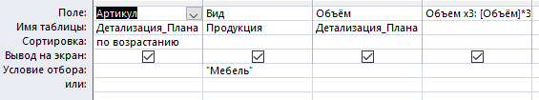

Рис. 13

Результат представлен на рис.14:



Рис. 14

1. Запрос с отбором данных по заданным критериям (литеральные выражения и параметры):

Условия отбора представлены на рис. 15:

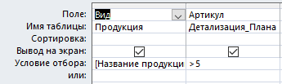

Рис. 15

Результат представлен на рис. 16:

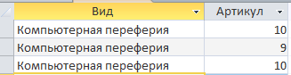

Рис. 16

1. Запрос с группировкой данных:

Условия отбора представлены на рис. 17:

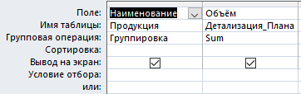

Рис. 17

Результат представлен на рис. 18 и 19:

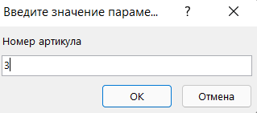

Рис. 18

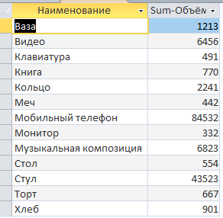

Рис. 19

1. Запрос для формирования оперативного выходного документ:

Условия отбора представлены на рис. 20:

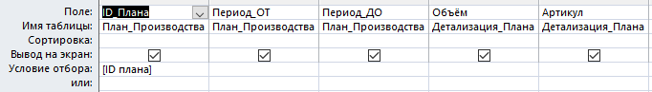

Рис. 20

Результат отбора представлен на рис. 21:



Рис. 21

1. Запрос для формирования сводного отчета с запросом его параметров:

Условия отбора представлены на рис. 22:

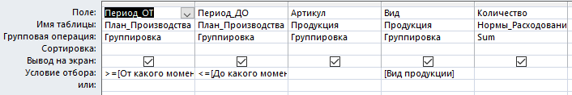

Рис. 22

Результат отбора представлен на рис. 23:



Рис. 23

1. Перекрестный запрос:

Условия отбора представлены на рис. 24:

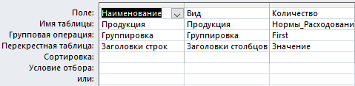

Рис. 24

Результат представлен на рис. 25:

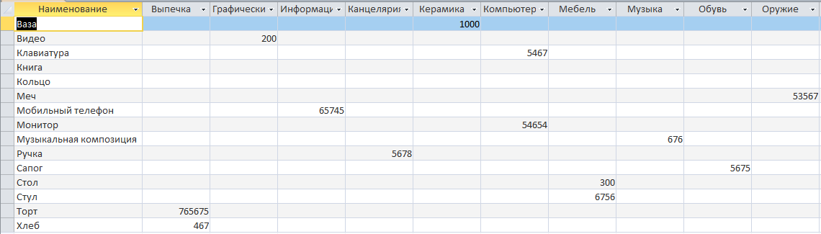

Рис. 25

1. Запрос на обновление:

Таблица до обновления представлена на рис. 26:

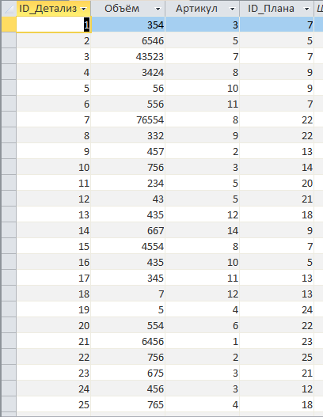

Рис. 26

Таблица после обновления представлена на рис. 27:

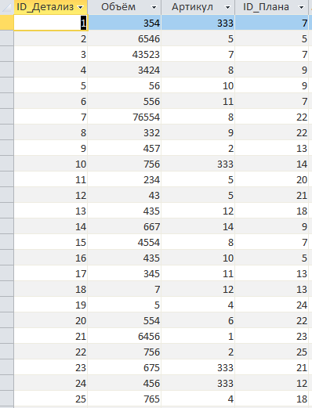

Рис. 27

Условия обновления представлены на рис. 28:

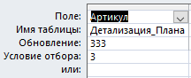

Рис. 28

1. Запрос на удаление:

Таблица до удаления представлена на рис. 29:

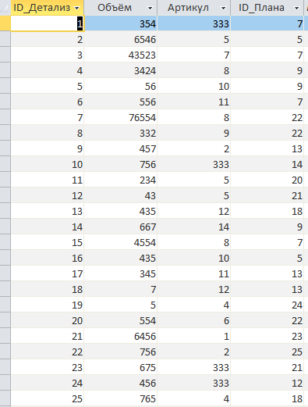

Рис. 29

Таблица после удаления представлена на рис. 30:

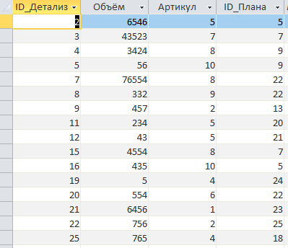

Рис. 30

Условия обновления представлены на рис. 31:

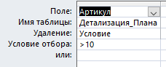

Рис. 31

# Задание 5

Цель работы

Изучить использование инструмента Описательная статистика и VBA для обработки числовых данных.

* Отобрать с помощью запроса указанные в индивидуальном задании данные и выгрузить их в файл Excel.
* Рассчитать вручную (можно с помощью формул Excel) заданные статистические характеристики для всех числовых полей (кроме кодов, id, номеров документов, номеров счетов, годов и т.д.). Формулы некоторых характеристик приведены в файле.

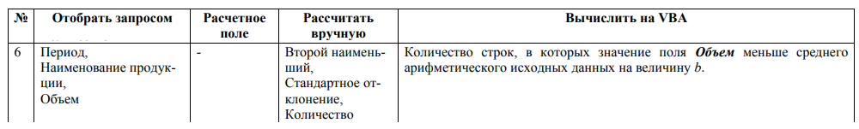

* Выполнить анализ указанных данных с помощью инструмента Описательная статистика. Сравнить полученные данные с результатами ручного расчета (п.2).
* С помощью программы на VBA вычислить указанные в индивидуальном задании характеристики и вывести их на отдельный лист Excel. Выполнить ручной расчет и сравнить результаты.

Сформированный бланк запроса индивидуального задания представлен на рис. 32

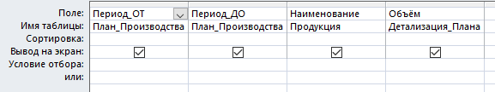

Рис. 32

Задание 5.1

Выгруженный в Excel результат выборки по запросу индивидуального задания представлен на рис. 33

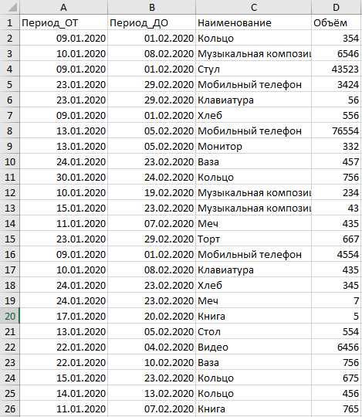

Рис. 33

Задание 5.2

Второй наименьший: 7

Стандартное отклонение:

Формула расчёта в Excel: =СТАНДОТКЛОНА(D2:D26)

Результат: 17064,62

Количество (суммарный объём):

Формула расчёта в Excel: =СУММ(D2:D26)

Результат: 148945

Задание 5.3

Окно настроек инструмента «Описательная статистика» представлено на рис. 34

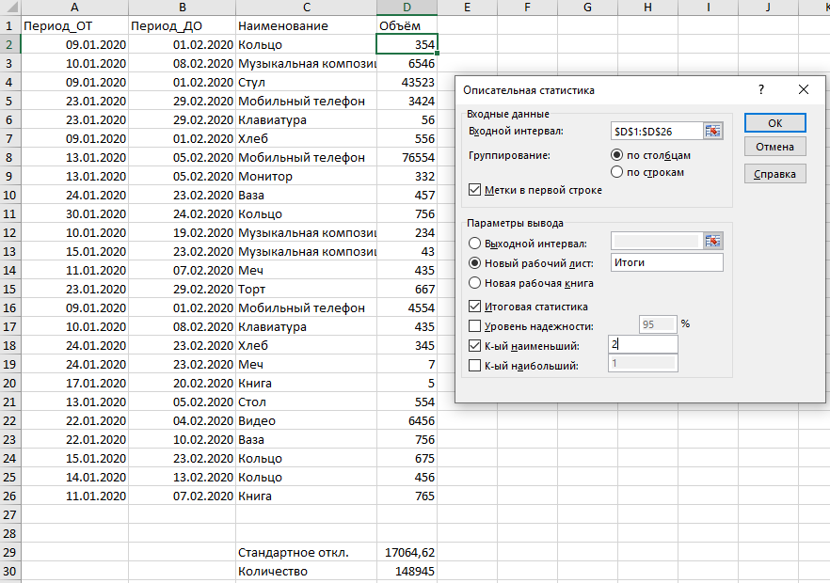

Рис. 34

Результат анализа данных представлен на рис. 35

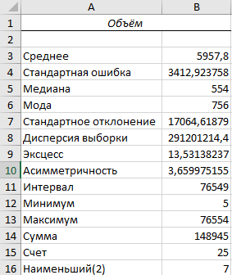

Рис. 35

Задание 5.4

Код программы для расчёта количества строк, в которых значение поля Объём меньше среднего арифметического исходных данных на b (5522.8):

Sub prog()

sredn = 0

For i = 0 To 25

sredn = sredn + Sheets("Индивидуальное_задание").Cells(i + 2, 4)

Next i

sredn = sredn / 25

Cells(1, 3) = "Среднее"

Cells(1, 4) = sredn

b = 5522.8

amount = 0

For i = 0 To 25

If Sheets("Индивидуальное_задание").Cells(i + 2, 4) = sredn - b Then

amount = amount + 1

End If

Next i

Cells(2, 3) = "Кол-во строк с объёмом меньше среднего на 5522.8"

Cells(2, 4) = amount

End Sub

Ручной расчёт:

Среднее: (354 + 6546 + 43523 + 3424 + 56 + 556 + 76554 + 332 + 457 + 756 + 234 + 43 + 435 + 667 + 4554 + 435 + 345 + 7 + 5 + 554 + 6456 + 756 + 675 + 456) / 25 = 148945 / 25 = 5957.80

5957.8 – 5522.8 = 435

В таблице найдено только 2 записи с таким значением объёма (рис. 36)

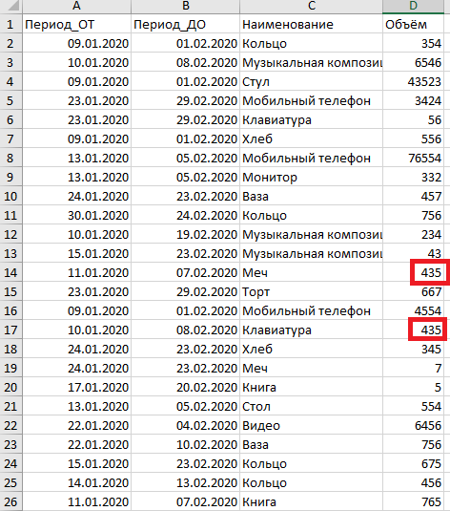

Рис. 36

Результат работы программы представлен на рис. 37



Рис. 37

Блок-схема кода программы представлена на рис. 38

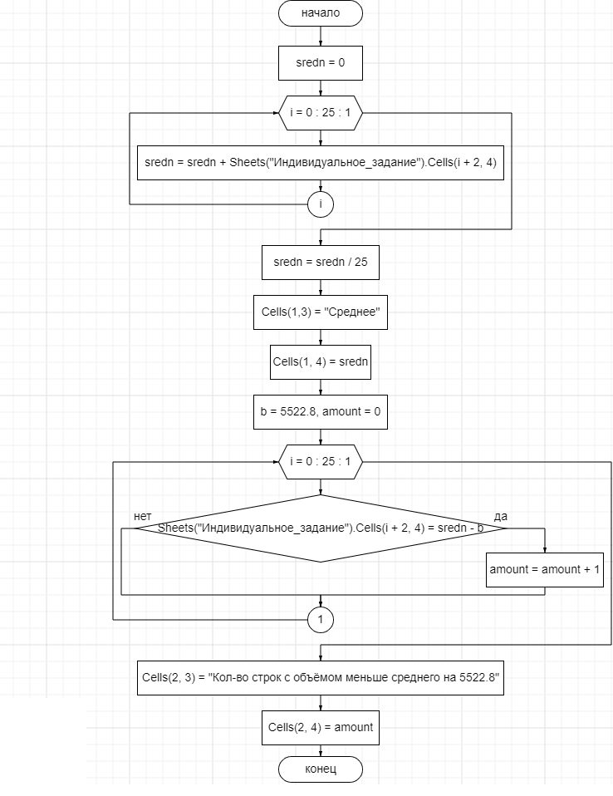

Рис. 38

# Задание 6

Вид формы в режиме просмотра и ввода

На рис. 39 представлена форма просмотра данных.

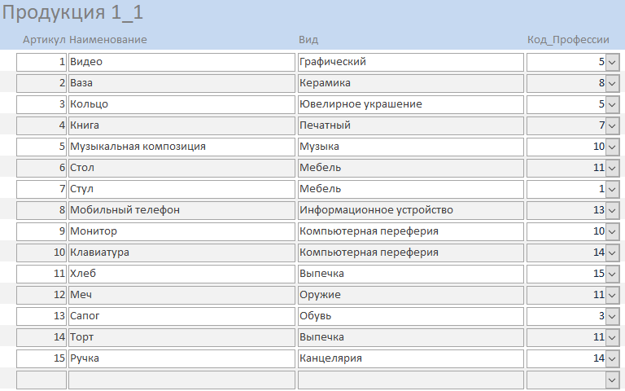

Рис. 39

На рис. 40 представлена форма просмотра данных.

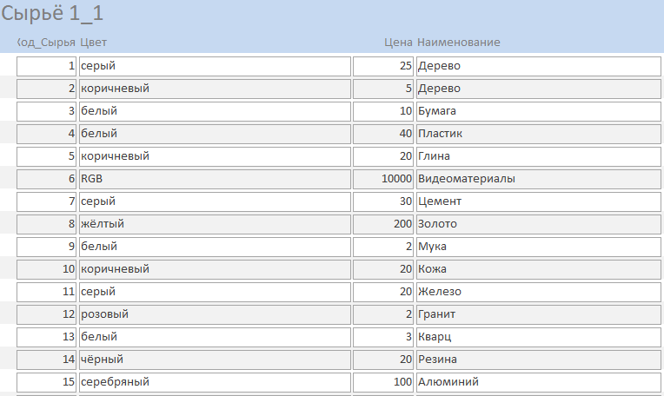

Рис. 40

На рис. 41 представлена форма просмотра данных.

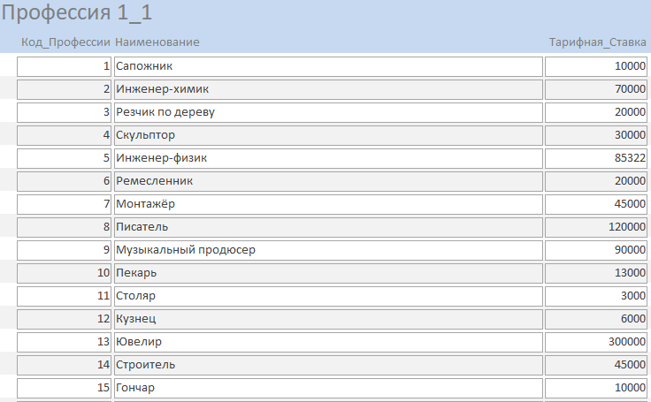

Рис. 41

На рис. 42 представлена форма редактирования данных.

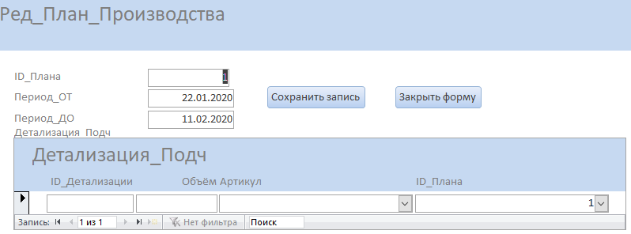

Рис. 42

На рис. 43 представлена форма редактирования данных в режиме конструктора.

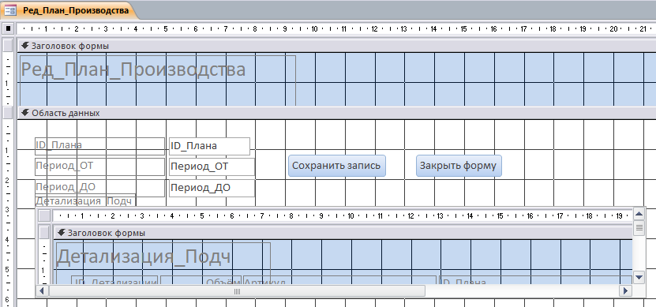

Рис. 43

На рис. 44 и рис. 45 представлено окно свойств формы редактирования.

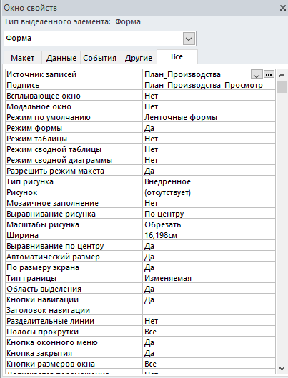

Рис. 44

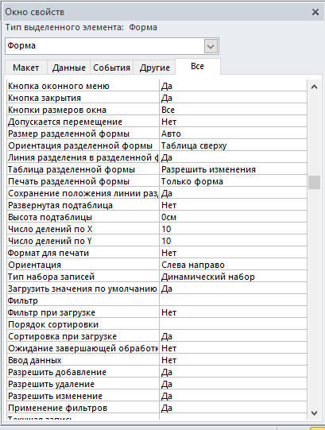

Рис. 45

# Заключение

В ходе выполнения практической работы были успешно выполнены и достигнуты все поставленные задачи и цели, а именно – разработана база данных предприятия, разработаны графические формы для её просмотра и редактирования. Получены навыки проектирования реляционных баз данных в среде Microsoft Access. Получено понимание устройства запросов к БД, изучены разные их виды, их отличия и преимущества. Приобретены навыки построения взаимосвязей между таблицами. Также были закреплены навыки программирования на языке VBA. Умение встраивать код, написанный на этом языке, в графические элементы форм значительно упрощает работу и расширяет возможности. Полученные навыки без сомнения полезны и актуальны в наше время и пригодятся при работе в сфере получаемой профессии.

# Список используемых источников и литературы

1) Каратыгин, С. Базы данных / С. Каратыгин, А. Тихонов, В. Долголаптев. - М.: ABF, 2016.

2) Карпова, Т.С. Базы данных. Модели, разработка, реализация / Т.С. Карпова. - М.: СПб: Питер, 2016.

3)  Каучмэн Oracle 8i CertifiedProfessionaql DBA Подготовка администраторов баз данных / Каучмэн, Швинн Джейсон; , Ульрике. - М.: ЛОРИ, 2014.

4)      Ковязин, А.Н. Архитектура, администрирование и разработка приложений баз данных в InterBase/FireBird/Yaffil / А.Н. Ковязин, С.М. Востриков. - М.: Кудиц-образ; Издание 4-е, 2017.